

KAYSERİ ÜNİVERSİTESİ

ENGELLİ ÖĞRENCİ BİRİM KOORDİNATÖRLÜĞÜ

FAALİYET RAPORU

2022

OCAK 2023

İÇİNDEKİLER

BİRİM YÖNETİCİSİ SUNUŞU 1

I- GENEL BİLGİLER 2

**A. Misyon ve Vizyon** 2

**B. Yetki, Görev ve Sorumluluklar** 2

**C. İdareye İlişkin Bilgiler** 7

**1-Fiziksel Yapı** 11

**2.** **Teşkilat Yapısı** 11

**3.Teknoloji ve Bilişim Altyapısı** 12

**4.İnsan Kaynakları** 13

**5.Sunulan Hizmetler** 14

**6- Yönetim ve İç Kontrol Sistemi** 15

II-AMAÇ ve HEDEFLER 15

**A) Temel Politikalar ve Öncelikler** 15

**B)** **İdarenin Stratejik Planında Yer Alan Amaç ve Hedefler** 15

III-FAALİYETLERE İLİŞKİN BİLGİ VE DEĞERLENDİRMELER 15

**A.** **MALİ BİLGİLER** 15

**1.Bütçe Uygulama Sonuçları** 15

**2- Mali Denetim Sonuçları** 15

**B- PERFORMANS BİLGİLERİ** 16

**1.Faaliyet Bilgileri** 16

**2.Stratejik Plan Değerlendirme Tabloları** 16

# **BİRİM YÖNETİCİSİ SUNUŞU**

Engelli Öğrenci Birim Koordinatörlüğü, Kayseri Üniversitesi’nde eğitim-öğretim faaliyetleri devam eden özel gereksinimli öğrencilerimizin eğitim ve kampus yaşamları sırasında karşılaşacakları sorunları belirlemek, zorlukları en aza indirgemek ya da ortadan kaldırmak için ilgili taraflar arasında işbirliği sağlamak ve üniversitemizde engellilik konusunda farkındalığı artırmak amacıyla erişilebilir bir kampus olmak yolunda faaliyetlerini sürdürmektedir.

2021 yılında kurulan ve özel gereksinimli öğrencilere destek sağlamakla görevli olan birimimizin çalışmalarını kapsayan 2022 yılı faaliyet raporu; bu dönem içinde yapılan çalışmalar ve ileriye dönük önerileri kapsamaktadır.

Dr. Öğr. Üyesi Gül KARAKUŞ

Koordinatör

# **I- GENEL BİLGİLER**

Yükseköğretim Kurulu Başkanlığı 20 Haziran 2006 tarih ve 26204 sayılı Resmi Gazete’de yayımlanarak yürürlüğe giren “Yükseköğretim Kurumları Özürlüler Danışma ve Koordinasyon Yönetmeliği”ni çıkarmıştır. Yönetmeliğin 8. maddesinde “Yükseköğretim kurumları özürlü öğrenci birimleri” tanımlanmakta ve her bir üniversitede kurulması öngörülmektedir.

Kayseri Üniversitesi, 18 Mayıs 2018 tarihinde eğitim-öğretim faaliyetlerine başlamış, ilgili yönetmelik gereği Kayseri Üniversitesi Engelli Öğrenci Birim Koordinatörlüğü’nün, 25.02.2021 tarihinde Senato Kararı ile kurulmasına karar verilmiştir. Koordinatörlük, Kayseri Üniversitesi’nde öğrenim gören özel gereksinimli öğrencilerin akademik, idari, fiziksel, psikolojik, barınma ve sosyal alanlarla ilgili ihtiyaçlarını tespit etmek, bu alanda yapılması gereken çalışmaları planlamak, uygulamak, geliştirmek ve çalışmaların sonuçlarını değerlendirmek üzere Rektörlüğe bağlı olarak faaliyet göstermektedir.

Engelli Öğrenci Birimi Koordinatörlüğü’ne koordinatör olarak Dr. Öğretim Üyesi Gül KARAKUŞ, yardımcı olarak Araştırma Görevlisi Ayşegül BOZDOĞAN görevlendirilmiştir. Birimin fiziki bir ofisi bulunmamaktadır.

## **A. Misyon ve Vizyon**

**Misyon**

Özel gereksinimli öğrencilerin, evrensel ve insan haklarına ilişkin değerler ışığında, güncel bilgi ve teknolojiyi kullanarak, ulusal ve uluslararası standartlarda “Eğitimde Fırsat Eşitliği İlkesi” ile tüm mekânlara, hizmetlere ve bilgi kaynaklarına erişebilmesini sağlamak, toplumsal, kişisel ve mesleki gelişimlerine katkıda bulunmaktır.

**Vizyon**

Özel gereksinimli öğrencilerin, öğrenim hayatlarını kolaylaştırabilmek için özel durumları ve farklılıklarıyla uyumlu idari, fiziki ve akademik ortamın ideal standartlarda yapılandırılması yönünde faaliyetleri organize eden öncü bir üniversite olmaktır.

## **B. Yetki, Görev ve Sorumluluklar**

Yükseköğretim Kurumları Engelliler Danışma ve Koordinasyon Yönetmeliği’nce ifade edilen birimin ilgili mevzuatta sayılan yetki, görev ve sorumluluklarına aşağıda yer verilmiştir:

**YÜKSEKÖĞRETİM KURUMLARI ENGELLİLER DANIŞMA VE KOORDİNASYON YÖNETMELİĞİ(1)**

**BİRİNCİ BÖLÜM**

**Amaç, Kapsam, Dayanak ve Tanımlar**

**Amaç**

**MADDE 1 –** **(Değişik:RG-14/2/2014-28913)**

(1) Bu Yönetmeliğin amacı; yükseköğrenim gören engelli öğrencilerin öğrenim hayatlarını kolaylaştırabilmek için gerekli akademik ortamın hazırlanmasını ve eğitim-öğretim süreçlerine tam katılımlarını sağlamak amacıyla gerekli tedbirleri almak ve düzenlemeler yapmak üzere, Yükseköğretim Kurulu Engelli Öğrenciler Komisyonu, Engelli Öğrenciler Danışma ve Koordinasyon Birimi, ÖSYM Engelli Öğrenciler Danışma ve Koordinasyon Birimi ile yükseköğretim kurumları bünyesinde oluşturulacak engelli öğrenci birimlerinin çalışma usul ve esaslarını düzenlemektir.

**Kapsam**

**MADDE 2 –** **(Değişik:RG-14/2/2014-28913)**

(1) Bu Yönetmelik, Yükseköğretim Kurulu Engelli Öğrenciler Komisyonu, Engelli Öğrenciler Danışma ve Koordinasyon Birimi ile ÖSYM Engelli Öğrenciler Danışma ve Koordinasyon Birimi ve yükseköğretim kurumları bünyesinde oluşturulacak engelli öğrenci birimlerinin görev ve faaliyet alanlarına ilişkin hükümleri kapsar.

**Dayanak**

**MADDE 3 –** **(Değişik:RG-14/2/2014-28913)**

(1) Bu Yönetmelik, 1/7/2005 tarihli ve 5378 sayılı Engelliler Hakkında Kanunun 15 inci maddesine dayanılarak hazırlanmıştır.

**Tanımlar**

**MADDE 4 –** (1) Bu Yönetmelikte geçen;

a) **(Değişik:RG-14/2/2014-28913)** Komisyon: Yükseköğretim Kurulu Engelli Öğrenciler Komisyonunu,

b) ÖSYM: Öğrenci Seçme ve Yerleştirme Merkezini,

c) **(Değişik:RG-14/2/2014-28913)** Engelli öğrenci: Doğuştan veya sonradan herhangi bir nedenle bedensel, zihinsel, ruhsal, duygusal ve sosyal yeteneklerini çeşitli derecelerde kaybetmesi nedeniyle toplumsal yaşama uyum sağlama ve günlük gereksinimlerini karşılama güçlükleri olan ve korunma, bakım, rehabilitasyon, danışmanlık ve destek hizmetlerine ihtiyaç duyan yükseköğrenim öğrencisini,

ifade eder.

**İKİNCİ BÖLÜM**

**(Değişik bölüm başlığı:RG-14/2/2014-28913)**

**Engelli Öğrenciler ile İlgili Komisyon ve Birimler**

**Yükseköğretim kurulu engelli öğrenciler komisyonu**

**MADDE 5 – (Başlığı ile birlikte değişik:RG-14/2/2014-28913)**

(1) Yükseköğretim Kurulu bünyesinde yükseköğrenim aşamasına gelen veya yükseköğrenim gören engelli öğrencilerin ihtiyaçlarını belirlemek, belirlenen ihtiyaçlara göre yapılması gereken idari düzenlemeleri planlamak ve gerekli alt yapı standartlarını oluşturarak ilgili yükseköğretim kurumları arasında koordinasyonu sağlamak üzere Yükseköğretim Kurulu Engelli Öğrenciler Komisyonu oluşturulur. Komisyon, Yükseköğretim Yürütme Kurulu üyelerinden birinin başkanlığında üçü engellilik alanında bilgi sahibi, tercihen ilgili alanlardaki akademisyenlerden ve en az yüksek lisans düzeyinde eğitim görmekte olan engelli bir öğrenci temsilcisinden olmak üzere en az beş kişiden oluşur. Komisyon üyeleri Yükseköğretim Kurulu Başkanı tarafından üç yıl için görevlendirilir. Süresi biten üyelerin yeniden görevlendirilmeleri mümkündür.

**Komisyonun görevleri**

**MADDE 6 –** **(Değişik:RG-14/2/2014-28913)**

(1) Komisyonun görevleri şunlardır:

a) Engelli öğrencilerin öğrenim hayatlarını desteklemek, öğrenim ve eğitim süreçlerine tam katılımlarını sağlamak amacı ile sorunlarını belirlemek, çözüme yönelik gerekli planlamaları yapmak, politikalar ve stratejiler üretmek ve bunları Yükseköğretim Kurulu Başkanlığına sunmak.

b) Engelli öğrencilerin, yükseköğrenimde karşılaşabilecekleri ulaşılabilirlik ve erişilebilirlik sorunlarına çözüm üretmek.

c) Engelli öğrencilere uygun eğitim araç-gereçleri, ders materyalleri, ders geçme ve sınav koşullarının hazırlanmasına yönelik standartları oluşturmak.

ç) Engelli öğrencilerin yatay ve dikey geçiş ile ders denkliklerinin ölçütlerini düzenlemek üzere önerilerini ilgili kurullara sunmak.

d) Üniversitelerde kurulacak engelli öğrenci birimlerinin işleyiş koşullarını ve ilkelerini belirlemek.

e) Üniversite yerleşkelerinin engellilere göre düzenlenmesine ilişkin yapılanmaları takip etmek veya ettirmek.

f) Engellilerle ilgili derslerin veya konuların yükseköğretim kurumlarının lisans programlarına alınması yönünde çalışmalar yapmak ve ilgili kurullara sunmak.

**Engelli öğrenciler danışma ve koordinasyon birimi**

**MADDE 7 – (Başlığı ile birlikte değişik:RG-14/2/2014-28913)**

(1) Yükseköğretim Kurulu bünyesinde; Komisyona destek hizmetleri vermek, raportörlük yapmak, engelli üniversite öğrencilerine destekleyici ve iyi kaynaklarla donatılmış bir akademik ortam sağlamak için yükseköğretim kurumları engelli öğrenci birimleri ile koordinasyon halinde çalışmak üzere kadrolu Engelli Öğrenciler Danışma ve Koordinasyon Birimi kurulur. Bu birimde görev alacak görevlilerden birinin engellilik alanlarıyla ilgili en az lisans mezunu olmasına özen gösterilir.

**Engelli öğrenciler danışma ve koordinasyon biriminin görevleri**

**MADDE 8 – (Başlığı ile birlikte değişik:RG-14/2/2014-28913)**

(1) Engelli Öğrenciler Danışma ve Koordinasyon Biriminin görevleri şunlardır:

a) Komisyona iletilecek öğrenci başvurularını düzenlemek.

b) Yapılacak işlemlere esas olmak üzere komisyona raportörlük yapmak.

c) Komisyon toplantı tutanak ve evraklarını düzenlemek.

ç) Üniversitelerde kayıtlı engelli öğrencilerle ilgili istatistikî verileri tutmak.

d) Ders materyallerinin hazırlanmasında, engellilere uygun eğitim, araştırma ve barındırma ortamlarının düzenlenmesinde üniversiteler arası koordinasyonu sağlamak.

e) Üniversitelerden gelen raporları ve Yükseköğretim Kurulu ile ÖSYM bünyesinde yapılan çalışmaları her öğretim yılı sonunda rapor haline getirmek.

f) Yükseköğretim Kurulu internet sitesinde engellilerin erişebilirliklerine uygun bir bölüm hazırlamak ve bilgileri sürekli güncellemek.

**ÖSYM engelli öğrenciler danışma ve koordinasyon birimi**

**MADDE 9 – (Başlığı ile birlikte değişik:RG-14/2/2014-28913)**

(1) ÖSYM bünyesinde Engelli Öğrenciler Danışma ve Koordinasyon Birimi oluşturulur. Birimin çalışma usul ve esasları ÖSYM Başkanlığınca belirlenir.  Birimde engellilik alanında bilgi sahibi ve deneyimli, tercihen ilgili alanlardan mezun en az bir uzman bulunur. Gerektiğinde bu birimde engellilikle ilgili öğretim elemanları, uzman ve öğretmenler danışman olarak görevlendirilebilir.

**ÖSYM engelli öğrenciler danışma ve koordinasyon biriminin görevleri**

**MADDE 10 – (Başlığı ile birlikte değişik:RG-14/2/2014-28913)**

(1) ÖSYM Engelli Öğrenciler Danışma ve Koordinasyon Biriminin görevleri şunlardır:

a) Yükseköğretim programlarında öğrenim görmek isteyen engelli öğrencilere öğrenim görmek istedikleri program hakkında danışmanlık yapmak.

b) Üniversitelerin engelli öğrenciler için açılmış olan entegre yükseköğretim programları listesini, yükseköğretim kurumları ile işbirliği yapmak suretiyle oluşturarak sınav kılavuzuna konulması için gerekli açıklamaları hazırlamak.

c) Adayın ÖSYM’ye göndermesi gereken engel türü ve rapor bilgileri ile sınav sırasında ne tür desteğe gereksinimi olduğuna dair dilekçe ve benzeri bilgilere ilişkin sınav kılavuzuna konacak açıklamaları hazırlamak.

ç) Uzmanlar tarafından incelenen sağlık raporları ve talep formlarının kabul veya ret şeklindeki sonuçlarını sınav öncesi engelli adaya bildirmek.

d) Sınav ortamlarının engel durumuna göre seçilmesi veya düzenlenmesi konusunda gerekli çalışmaları yapmak.

e) Merkezi sınavlarla yerleştirilen engelli adayların istatistikî verilerini oluşturmak ve kamuoyunun bilgisine sunmak.

f) Bireylerin engel durumları esas alınarak sınavlarda görev alan okuyucuların seçimi hakkında çalışmalar yapmak.

**Yükseköğretim kurumları engelli öğrenci birimleri**

**MADDE 11 – (Başlığı ile birlikte değişik:RG-14/2/2014-28913)**

(1) Yükseköğretim kurumları tarafından eğitim öğretim işlerinden sorumlu bir rektör yardımcısı başkanlığında ve sorumluluğunda, engelliler alanında uzmanlaşmış veya özel eğitim alanına yakın alanda uzmanlaşmış koordinatör öğretim elemanları veya yardımcıları ile ilgili daire başkanlıkları, fakülte, yüksekokullar ve enstitülerin görevlendireceği yönetici veya akademik kişilerden seçilmiş temsilcilerden oluşan, engelli öğrencilerin idari, fiziksel, barınma ihtiyaçları ile sosyal ve akademik alanlarla ilgili ihtiyaçlarını tespit etmek ve bu ihtiyaçların karşılanması için yapılması gerekenleri belirleyip, yapılacak çalışmaları planlamak, uygulamak, geliştirmek ve yapılan çalışmaların sonuçlarını değerlendirmek üzere, doğrudan rektörlüğe bağlı engelli öğrenci birimleri oluşturulur. Yükseköğretim kurumları bu birimlerin amaçlarını gerçekleştirebilmeleri için gerekli olan kaynağı bütçelerinden tahsis ederler. Birimlerin çalışma usul ve esasları yükseköğretim kurumlarınca belirlenir.

(2) Yükseköğretim kurumları engelli öğrenci birimleri her yıl hazırlayacakları faaliyet ve değerlendirme sonuçlarını içeren raporu Yükseköğretim Kurulu Başkanlığına bildirirler.

**Yükseköğretim kurumları engelli öğrenci birimlerinin görevleri**

**MADDE 12 – (Başlığı ile birlikte değişik:RG-14/2/2014-28913)**

(1) Yükseköğretim kurumları engelli öğrenci birimlerinin görevleri şunlardır:

a) Yükseköğretim programlarına kaydı yapılan engelli öğrencilerin öğrenimlerini sürdürdükleri sırada eğitim, öğretim, burs, idari, fiziksel, barınma, sosyal ve benzeri alanlarla ilgili ihtiyaçlarını tespit etmek ve bu ihtiyaçların karşılanabilmesi için alınması gereken önlemleri belirlemek ve ortadan kaldırmak üzere çözüm önerileri sunmak, gerekli düzenlemeleri üniversitede bulunan diğer birimler veya daire başkanlıkları ile eşgüdüm içerisinde yapmak.

b) Engelli üniversite öğrencilerinin akademik, fiziksel ve sosyal yaşamlarını engellemeyecek biçimde öğretim programlarını düzenlemek için engelli öğrencinin devam ettiği eğitim ortamının uygunlaştırılması, engellilere yönelik araç gereç temini, özel ders materyallerinin hazırlanması, engellilere uygun eğitim, araştırma ve barındırma ortamlarının düzenlenmesi konularında çalışmalar yapmak.

c) Yükseköğrenim düzeyindeki öğrenci ve öğretim elemanlarına yönelik yayın faaliyetlerinde bulunmak, öğretim elemanlarına engellilik ile bunun getirdiği sınırlılıkları ve yapılması gereken düzenlemeleri anlatan ve bilgi veren doküman hazırlamak, bilinç düzeyini arttırmak, ilgililere danışmanlık hizmeti vermek, gerektiği durumlarda hizmet içi eğitim sağlamak.

ç) Engellilik alanında bilinç ve duyarlılık düzeyini artırmak için program ve projeler geliştirmek, seminer, konferans ve benzeri faaliyetler düzenlemek.

d) Birimin çalışma programını hazırlamak, yürütmek, faaliyetler için gerekli bütçe ihtiyaçlarını belirlemek ve yıllık faaliyet raporunu hazırlayıp bağlı bulunduğu rektör yardımcısına sunmak.

e) Yükseköğretim kurumları engelli öğrenci birimlerinin görev ve faaliyet alanına giren konularda konunun taraflarına yönelik yayın, doküman ve bilgilerin yer aldığı, üniversitelerde okuyan engelli öğrencilerin sorunlarını ve isteklerini dile getirmelerine olanak sağlayan, ilgili birimle iletişimine de imkân veren bir internet sitesi oluşturmak.

f) Alınan kararların ve belirlenen stratejilerin  uygulanmasını denetlemek.

g) Maddi güçlüğü bulunan engelli öğrencilerin yardımcı araç gereçlerinin ücretsiz temini yönünde çalışmalarda bulunmak.

ğ) Bütün öğrencilerin adil ve doğru bir şekilde ölçme ve değerlendirmeye tabi tutulması, fırsat eşitliğini sağlamak ve eğitim sürecini engelli öğrenciler için de anlamlı hale getirmek için; engelli öğrencinin sınavlarla ilgili süre, mekân, materyal, refakatçi okuyucu sağlamak ve engelin doğasından kaynaklanan farklılıklara göre alınacak gerekli tedbirleri almak, düzenlemeleri yapmak.

h) İstihdam olanakları ve mesleklere ilişkin bilgilendirme yapan bilgilendirici kitaplar hazırlanması konusunda çalışmalar yapılmasını ve bunların engelli öğrencilere ulaştırılmasını sağlayacak tedbirler almak.

ı) Yükseköğretim programlarını kazanan engelli öğrencileri kayıt sırasında tespit etmek.

i) Üniversite yerleşkesinin ve yerleşkede bulunan yapılar ile açık alanların engelli öğrenciler için ulaşılabilir olmasını sağlamak.

**ÜÇÜNCÜ BÖLÜM**

**Çeşitli ve Son Hükümler**

**Yürürlükten kaldırılan mevzuat**

**MADDE 13 –** (1) 20/6/2006 tarihli ve 26204 sayılı Resmî Gazete’de yayımlanan Yükseköğretim Kurumları Özürlüler Danışma ve Koordinasyon Yönetmeliği yürürlükten kaldırılmıştır.

**Yürürlük**

**MADDE 14 –** (1) Bu Yönetmelik yayımı tarihinde yürürlüğe girer.

**Yürütme**

**MADDE 15 –** (1) Bu Yönetmelik hükümlerini Yükseköğretim Kurulu Başkanı yürütür.

*________________*

*(1) Bu yönetmeliğin adı “Yükseköğretim Kurumları Özürlüler Danışma ve Koordinasyon Yönetmeliği” iken 14/2/2014 tarihli ve 28913 sayılı Resmi Gazete’de yayımlanan “ Yükseköğretim Kurumları Özürlüler Danışma ve Koordinasyon Yönetmeliğinde Değişiklik Yapılmasına Dair Yönetmelik” ile metne işlendiği biçimde değiştirilmiştir.*

|  |  |  |
| --- | --- | --- |
|  | **Yönetmeliğin Yayımlandığı Resmî Gazete’nin** | |
| **Tarihi** | **Sayısı** |
| 14/8/2010 | 27672 |
| **Yönetmelikte Değişiklik Yapan Yönetmeliklerin Yayımlandığı Resmî Gazetelerin** | |
| **Tarihi** | **Sayısı** |
|  | 3/1/2013 | 28517 |
|  | 14/2/2014 | 28913 |
|  |  |  |

## **C. İdareye İlişkin Bilgiler**

**-Tarihçesi**

Kayseri Üniversitesi, 18 Mayıs 2018 tarihinde eğitim-öğretim faaliyetlerine başlamış, ilgili yönetmelik gereği Kayseri Üniversitesi Engelli Öğrenci Birim Koordinatörlüğü’nün, 25.02.2021 tarihinde Senato Kararı ile kurulmasına karar verilmiştir.

**-Yerleşkesi**

Kayseri Üniversitesi Engelli Öğrenci Birim Koordinatörlüğü, Kayseri Üniversitesi 15 Temmuz Yerleşkesi Uygulamalı Bilimler Fakültesi içinde faaliyetlerini sürdürmektedir.

**-Mevzuatı**

Engelli Öğrenci Birim Koordinatörlüğü, Kayseri Üniversitesi Engelsiz Kampüs Birimi Yönergesi’ne tabi olarak faaliyetlerini yürütmektedir. Kayseri Üniversitesi Engelsiz Kampüs Birimi Yönergesi’ne aşağıda yer verilmiştir:

BİRİNCİ BÖLÜM

Amaç, Kapsam, Dayanak ve Tanımlar

Amaç

MADDE 1- (1) Bu yönergenin amacı, Kayseri Üniversitesinde eğitim gören engelli öğrenci ve çalışan engelli personelin akademik, iş ve sosyal yaşamlarını kolaylaştırabilmek için gerekli tedbirleri alıp bu yönde düzenlemeler yaparak eğitime, öğretime, sosyal yaşama ve kültürel etkinliklere diğer bireylerle eşit bir şekilde katılımlarını sağlamak üzere Rektörlüğe bağlı olarak kurulan Kayseri Üniversitesi Engelsiz Kampüs Biriminin kuruluş, işleyiş, çalışma usul ve esaslarını düzenlemektir.

Kapsam

MADDE 2- (1) Bu yönerge, “Kayseri Üniversitesi Engelsiz Kampüs Biriminin” çalışma ve hizmet alanlarına ilişkin hükümleri kapsar.

Dayanak

MADDE 3- (1) Bu Yönerge, 01/07/2005 tarihli ve 5378 sayılı “Engelliler Hakkında Kanun ile bu Kanunun 15. maddesi çerçevesinde 14/08/2010 tarih ve 27672 sayılı Resmi Gazetede yayımlanarak yürürlüğe giren “Yükseköğretim Kurumları Engelliler Danışma ve Koordinasyon Yönetmeliğinin” 11. ve 12. maddelerine göre hazırlanmıştır.

Tanımlar

MADDE 4- (1) Bu Yönergede geçen;

a) Birim: Kayseri Üniversitesi Engelsiz Kampüs Birimini,

b) Birim Temsilcileri: İlgili akademik birimlerin görevlendirilen temsilcilerini,

c) Engelli Çalışan: Engelli Üniversite personelini,

ç) Engelli Öğrenci: Doğuştan veya sonradan herhangi bir nedenle bedensel, zihinsel, ruhsal, duygusal ve sosyal yeteneklerini çeşitli derecelerde kaybetmesi nedeniyle toplumsal yaşama uyum sağlama ve günlük gereksinimlerini karşılama güçlükleri olan ve korunma, bakım, rehabilitasyon, danışmanlık ve destek hizmetlerine ihtiyaç duyan Üniversitemiz öğrencisini,

d) Komisyon: Kayseri Üniversitesi Engelsiz Kampüs Birim Komisyonunu,

e) Koordinatör: Engelli öğrencilere ait iş ve işlemleri yürütmek üzere Rektör tarafından görevlendirilen akademik personeli,

f) Rektör: Kayseri Üniversitesi Rektörünü,

g) Üniversite: Kayseri Üniversitesini, ifade eder.

İKİNCİ BÖLÜM

Biriminin Görev ve Organları

Birimin görevleri

MADDE 5- (1) Birim, Kayseri Üniversitesinde öğrenim gören engelli öğrencilerin ve üniversite çalışanlarının akademik, idari, fiziksel, psikolojik, barınma ve sosyal alanlarla ilgili ihtiyaçlarını tespit etmek, bu alanda yapılması gereken çalışmaları planlamak, uygulamak, geliştirmek ve çalışmaların sonuçlarını değerlendirmek üzere Rektörlüğe bağlı olarak faaliyet gösterir.

(2) Birimde öğrencilerle iletişim kurmak, görüşmeleri gerçekleştirmek üzere görevlendirilen bir kişi (tercihen özel eğitimci, psikolog, sosyal çalışmacı ya da psikolojik danışman) ve ayrıca sekretarya işlerini yürütmekle görevlendirilen bir kişi olmak üzere, en az iki kişi daimi statüde görev yapar.

Birimin organları

MADDE 6- (1) Birim aşağıdaki organlardan oluşur:

a) Komisyon

) Koordinatör

c) Birim Temsilcileri

Komisyon

MADDE 7- (1) Komisyon, sorumlu Rektör Yardımcısı başkanlığında, Koordinatör, Üniversitedeki tüm akademik birimlerce öğretim elemanları arasından görevlendirilen birer temsilci, bir engelli öğrenci temsilcisi, Sağlık, Kültür ve Spor Daire Başkanı, Öğrenci İşleri Daire Başkanı, Yapı İşleri Teknik Daire Başkanı, Bilgi İşlem Daire Başkanı, Kütüphane ve Dokümantasyon Daire Başkanından oluşur.

(2 ) Komisyona Başkan olmadığı durumlarda Koordinatör başkanlık eder.

(3) Komisyon üyelerinin görev süresi üç yıldır. Süresi biten üyeler yeniden görevlendirilebilir. Komisyonun görevleri

MADDE 8- (1) Komisyonun görevleri şunlardır:

a)Yükseköğretim programlarına kaydı yapılan engelli öğrencilerin öğrenimlerini sürdürdükleri sırada eğitim, öğretim, burs, idari, fiziksel, barınma, sosyal ve benzeri alanlarla ilgili ihtiyaçlarını tespit etmek ve bu ihtiyaçların karşılanabilmesi için alınması gereken önlemleri belirlemek ve ortadan kaldırmak üzere çözüm önerileri sunmak, gerekli düzenlemeleri üniversitede bulunan diğer birimler veya daire başkanlıkları ile eşgüdüm içerisinde yürütmek. b) Engelli üniversite öğrencilerinin akademik, fiziksel ve sosyal yaşamlarını engellemeyecek biçimde öğretim programlarını düzenlemek için engelli öğrencinin devam ettiği eğitim ortamının uygunlaştırılması, engellilere yönelik araç gereç temini, özel ders materyallerinin hazırlanması, engellilere uygun eğitim, araştırma ve barındırma ortamlarının düzenlenmesi konularında çalışmalar yapmak.

c) Yükseköğrenim düzeyindeki öğrenci ve öğretim elemanlarına yönelik yayın faaliyetlerinde bulunmak, öğretim elemanlarına engellilik ile bunun getirdiği sınırlılıkları ve yapılması gereken düzenlemeleri anlatan ve bilgi veren doküman hazırlamak, bilinç düzeyini arttırmak, ilgililere danışmanlık hizmeti vermek, gerektiği durumlarda hizmet içi eğitim sağlamak.

ç) Engellilik hakkında bilinç ve duyarlılık düzeyini artırmak için program ve projeler geliştirmek, seminer, konferans ve benzeri faaliyetler düzenlemek.

d) Birimin çalışma programını hazırlamak, yürütmek, faaliyetler için gerekli bütçe ihtiyaçlarını belirlemek ve yıllık faaliyet raporunu hazırlayıp bağlı bulunduğu rektör yardımcısına sunmak. e) Yükseköğretim kurumları engelli öğrenci birimlerinin görev ve faaliyet alanına giren konularda konunun taraflarına yönelik yayın, doküman ve bilgilerin yer aldığı, üniversitelerde okuyan engelli öğrencilerin sorunlarını ve isteklerini dile getirmelerine olanak sağlayan, ilgili birimle iletişimine de imkân veren bir internet sitesi oluşturmak.

f) Alınan kararların ve belirlenen stratejilerin uygulanmasını denetlemek.

g) Maddi güçlüğü bulunan engelli öğrencilerin yardımcı araç gereçlerinin ücretsiz temini yönünde çalışmalarda bulunmak.

ğ) Bütün öğrencilerin adil ve doğru bir şekilde ölçme ve değerlendirmeye tabi tutulması ve fırsat eşitliğini sağlamak amacıyla; engelli öğrencilere sınavlarla ilgili süre, mekân, materyal, refakatçi okuyucu sağlamak ve engelin doğasından kaynaklanan farklılıklara göre alınacak gerekli tedbirleri almak, düzenlemeleri yapmak.

h) Engelli öğrencilere meslekler ve istihdam olanaklarına ilişkin bilgilendirme yapmak, yayınlar hazırlamak ve bu yayınlara ulaşılmasını sağlayacak tedbirler almak.

ı) Yükseköğretim programlarını kazanan engelli öğrencileri kayıt sırasında tespit etmek.

i) Üniversite yerleşkesinin ve yerleşkede bulunan yapılar ile açık alanların engelli öğrenciler için ulaşılabilir olmasını sağlamak.

Koordinatör

MADDE 9- (1) Koordinatör; birimin çalışma alanında veya yakın alanlarda uzmanlığı olan ve Rektör tarafından 3 yıl süre ile görevlendirilen akademik personeli ifade eder. Koordinatör; birimde çalışacak akademik ve idari personelin görev dağılımlarını yapmakla yükümlüdür. Birimin çalışmalarından ilgili Rektör Yardımcısına karşı sorumludur. Görev süresi dolan koordinatör tekrar görevlendirilebilir.

Koordinatörün görevleri

MADDE 10- (1) Koordinatörün görevleri şunlardır:

a) Birim ve temsilcilerinin çalışmalarını koordine etmek,

b) İlgili Rektör Yardımcısının bulunmadığı durumlarda toplantılara başkanlık etmek,

c) Birimin çalışmaları ile ilgili alınan kararları uygulamak,

ç) Birimin çalışma alanı ile ilgili gerçek ve tüzel kişilerle işbirliği esaslarını belirlemek ve bunları uygulamak,

d) Birimin yıllık faaliyet raporunu ve bir sonraki yıla ait yıllık çalışma programını hazırlamak ve Komisyonun görüşünü de aldıktan sonra Rektörlük onayı için birime sunmak.

Birim temsilcileri

MADDE 11- (1) Birim Temsilcileri, Birim ile koordineli çalışmak üzere görevlendirilen akademik personeldir.

(2) Temsilciler, birimlerindeki engelli bireyleri ve karşılaştıkları sorunlarını Birime bildirmekle yükümlüdürler.

(3) Kayseri Üniversitesi Engelsiz Kampüs Birimince alınan kararların birimlerinde uygulanması, yapılan çalışmaların denetlenmesi ve birimlerindeki engelli kişilerin ihtiyaçlarının karşılanması için çalışırlar.

(4) Temsilciler her eğitim-öğretim dönemi başında olmak üzere yılda iki defa olağan, başkanın çağrısı ile de olağanüstü toplanarak Birimin faaliyetleri, stratejik plan ve uygulamaları konusunda değerlendirmelerde bulunurlar.

ÜÇÜNCÜ BÖLÜM

Çeşitli ve Son Hükümler

Hüküm bulunmayan haller

MADDE 12- (1) Bu yönergede hüküm bulunmayan hallerde, ilgili mevzuat hükümleri uygulanır.

Yürürlük

MADDE 13- Bu Yönerge Üniversite Senatosunca kabul edildiği tarihten itibaren yürürlüğe girer.

Yürütme

MADDE 14- Bu Yönerge hükümlerini Kayseri Üniversitesi Rektörü yürütür.

### **1-Fiziksel Yapı**

Birimin fiziki bir ofisi bulunmamaktadır. Birim koordinatörü ve yardımcısı Uygulamalı Bilimler Fakültesi içinde kendi ofislerinde görevlerini yürütmektedir.

### **Teşkilat Yapısı**

### 

### **3.Teknoloji ve Bilişim Altyapısı**

#### **3.1- Bilgisayarlar (Donanım Altyapısı)**

Birimin kendisine ait donanım altyapısı bulunmamaktadır.

#### **3.2- Yazılımlar**

Birimin kendisine ait kullanılan yazılım bulunmamaktadır.

#### **3.3- Diğer Bilgi ve Teknolojik Kaynaklar**

Birimin kendi bünyesinde kullanılan bilgi ve teknolojik kaynaklar bulunmamaktadır.

### **4.İnsan Kaynakları**

**Akademik Personel**

|  |  |  |  |  |  |
| --- | --- | --- | --- | --- | --- |
| **Akademik Personel** | | | | | |
|  | **Kadroların Doluluk Oranına Göre** | | | **Kadroların İstihdam Şekline Göre** | |
| **Dolu** | **Boş** | **Toplam** | **Tam Zamanlı** | **Yarı Zamanlı** |
| Profesör | **-** | **-** | **-** | **-** | **-** |
| Doçent | **-** | **-** | **-** | **-** | **-** |
| Dr. Öğretim Üyesi | **1** | **-** | **1** | **1** | - |
| Öğretim Görevlisi | **-** | **-** | **-** | **-** | - |
| Araştırma Görevlisi | **1** | **-** | **1** | **1** | - |
| **TOPLAM** | **2** | **-** | **2** | **2** | **-** |

|  |  |  |  |  |  |  |
| --- | --- | --- | --- | --- | --- | --- |
| **Akademik Personelin Yaş İtibariyle Dağılımı** | | | | | | |
|  | **21-25 Yaş** | **26-30 Yaş** | **31-35 Yaş** | **36-40 Yaş** | **41-50 Yaş** | **51- Üzeri** |
| **Kişi Sayısı** | **-** | **1** | **-** | **-** | **1** | **-** |
| **Yüzde** | **-** | **50** | **-** | **-** | **50** |  |

|  |  |  |  |
| --- | --- | --- | --- |
| **Akademik Personelin Kadın – Erkek Dağılımı** | | | |
| **Ünvanı** | **Kadın** | **Erkek** | **Toplam** |
| Profesör | **-** | **-** | **-** |
| Doçent | **-** | **-** | **-** |
| Dr. Öğretim Üyesi | **1** | **-** | **1** |
| Öğretim Görevlisi | **-** | **-** | **-** |
| Araştırma Görevlisi | **1** | **-** | **1** |
| **TOPLAM** | **2** | **-** | **2** |

|  |  |
| --- | --- |
| **Akademik Birim Danışmanları** | |
| Dr. Öğr. Üyesi Gül Karakuş | Birim Koordinatörü |
| Arş. Gör. Ayşegül Bozdoğan | Koordinatör Yardımcısı/Uygulamalı Bilimler Fakültesi |
| Doç. Dr. Nadide Sevil Tülüce | Develi Sosyal ve Beşeri Bilimler Fakültesi |
| Dr. Öğr. Üyesi Selahattin Aydemir | Develi İslami İlimler Fakültesi |
| Öğr. Gör. Dr. Güllü Akkaş | Teknik Bilimler Meslek Yüksekokulu |
| Öğr. Gör. Dr. Mustafa Erbir | Sosyal Bilimler Meslek Yüksekokulu |
| Öğr. Gör. Çağatay Engür | Develi Hüseyin Şahin Meslek Yüksekokulu |
| Öğr. Gör. Setenay Batır | İncesu Sağlık Hizmetleri Meslek Yüksekokulu |
| Öğr. Gör. Orhan Keskin | Bünyan Meslek Yüksekokulu |
| Öğr. Gör. Ümit Nusret Salman | Pınarbaşı Meslek Yüksekokulu |
| Öğr. Gör. Kevser Laleli | Tomarza Mustafa Akıncıoğlu Meslek Yüksekokulu |
| Öğr. Gör. Pınar İpek | Yeşilhisar Meslek Yüksekokulu |
| Arş. Gör. Nadide Aktaş | Lisansüstü Eğitim Enstitüsü |
| Arş. Gör. Rümeysa Kanmış | Mühendislik, Mimarlık ve Tasarım Fakültesi |
| Zeynep Betül Çil | Safiye Çıkrıkçıoğlu Meslek Yüksekokulu |
| Ertuğrul Ataş | Bilgi İşlem Daire Başkanlığı |
| Özen Taşkıner | Kütüphane ve Dokümantasyon Daire Başkanlığı |
| Elmas Nur Kılıç | Öğrenci İşleri Daire Başkanlığı |
| İnci Barut | Yapı İşleri ve Teknik Daire Başkanlığı |

### 

### **5.Sunulan Hizmetler**

**Eğitim Hizmetleri**

Üniversitemize yerleşen özel gereksinimli öğrencilerin ilk tespiti kayıt esnasında başlayan bir süreç içerisinde yürütülmektedir. İlgili öğrenciler Öğrenci İşleri Daire Başkanlığı tarafından birimimize yönlendirilmektedir. Başvuru formu ile öğrencinin talebi alınmakta ve öğrenimini devam ettireceği birim danışmanına yönlendirilmektedir. İlgili birim danışmanları ile sürdürülen görüşmeler neticesinde öğrencinin “Eğitimde Fırsat Eşitliği İlkesi” ile tüm mekânlara, hizmetlere ve bilgi kaynaklarına erişebilmesini sağlamak üzere faaliyetler gerçekleştirilmektedir.

**Öğrenci sayıları**

Öğrenci İşleri Daire Başkanlığı’ndan ve engelli öğrenci birim temsilciliklerinden talep edilen veri doğrultusunda önlisans ve lisansüstü programlarında özel gereksinimli öğrenci olduğu bununla birlikte fakülte düzeyinde öğrenci olmadığı tesit edilmiştir. Öğrenci bilgilerine aşağıdaki tabloda yer verilmiştir:

|  |  |  |  |  |  |  |
| --- | --- | --- | --- | --- | --- | --- |
| **Bölüm Adı** | **Program Adı** | **1.Öğretim** | | **2. Öğretim** | | **Toplam** |
| **K** | **E** | **K** | **E** |  |
| Teknik Bilimler MYO | Biyomedikal Cihaz Teknolojisi | 0 | 1 | 0 | 1 | **2** |
| Bilgisayar Programcılığı | 0 | 1 | 0 | 1 | **2** |
| Elektrik | 0 | 0 | 0 | 1 | **1** |
| Makine | 0 | 2 | 0 | 0 | **2** |
| Mekatronik | 0 | 1 | 0 | 0 | **1** |
| Safiye Çıkrıkçıoğlu MYO | Gıda Teknolojisi | 0 | 0 | 1 | 2 | **3** |
| Organik Tarım | 1 | 0 | 0 | 0 | **1** |
| Mustafa Çıkrıkçıoğlu MYO | Grafik Tasarımı | 0 | 1 | 1 | 0 | **2** |
| Tekstil Teknolojisi | 1 | 0 | 0 | 0 | **1** |
| Geleneksel El Sanatları | 24 | 0 | 0 | 1 | **25** |
| Basım ve Yayım Teknolojileri | 2 | 0 | 0 | 0 | **2** |
| Sosyal Bilimler MYO | İşletme Yönetimi | 2 | 1 | 0 | 0 | **3** |
| Develi Hüseyin Şahin MYO | Lojistik | 0 | 1 | 0 | 0 | **1** |
| Büro Yönetimi ve Yönetici Asistanlığı | 1 | 0 | 0 | 0 | **1** |
| Develi İslami İlimler Fakültesi | İslami İlimler | 1 | 2 | 0 | 0 | **3** |
| Develi Sosyal ve Beşeri Bilimler Fakültesi | Türk Dili ve Edebiyatı | 2 | 0 | 0 | 0 | **2** |
| Lisansüstü Eğitim Enstitüsü | Sağlık Yönetimi | 0 | 1 | 0 | 0 | **1** |
| Tomarza Mustafa Akıncıoğlu MYO | Mimari Restorasyon | 0 | 1 | 0 | 0 | **1** |
| Yahyalı MYO | Elektrik ve Enerji | 0 | 1 | 0 | 0 | **1** |
| **TOPLAM** | | **34** | **13** | **2** | **6** | **55** |

**İdari Hizmetler**

Engelli Öğrenci Birim Koordinatörlüğü tarafından 2022 yılı içinde gerçekleştirilen faaliyetlere aşağıda yer verilmiştir:

**1.** 12-15.05.2022 tarihleri arasında Kayseri Üniversitesi, Erciyes Üniversitesi, Abdullah Gül Üniversitesi ve Nuh Naci Yazgan Üniversitesi işbirliğinde “4 Üniversite 1 Şehir ‘Kayseri’” çalıştayı gerçekleştirilmiştir.



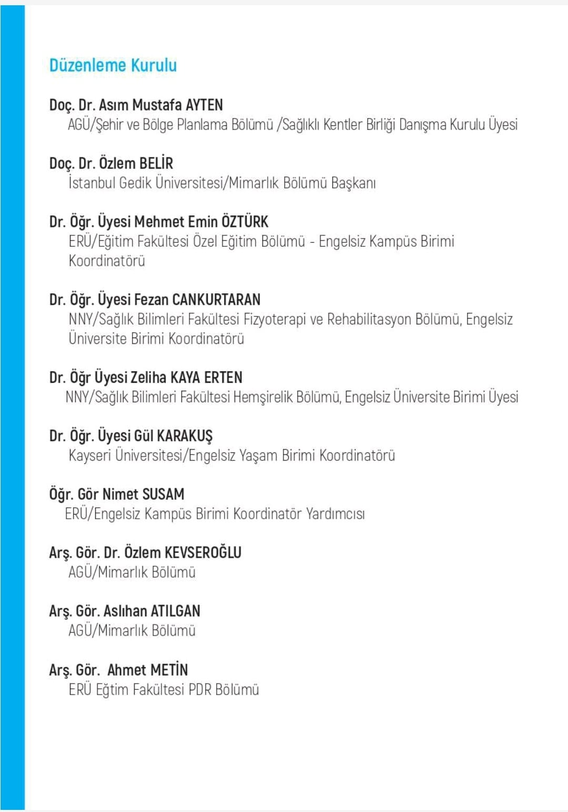

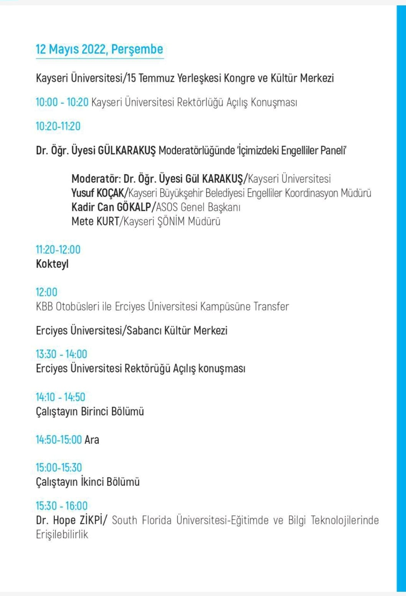

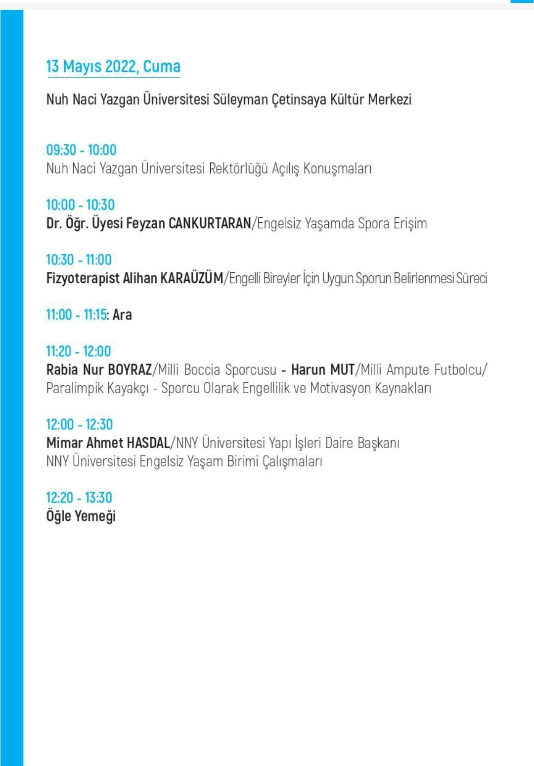

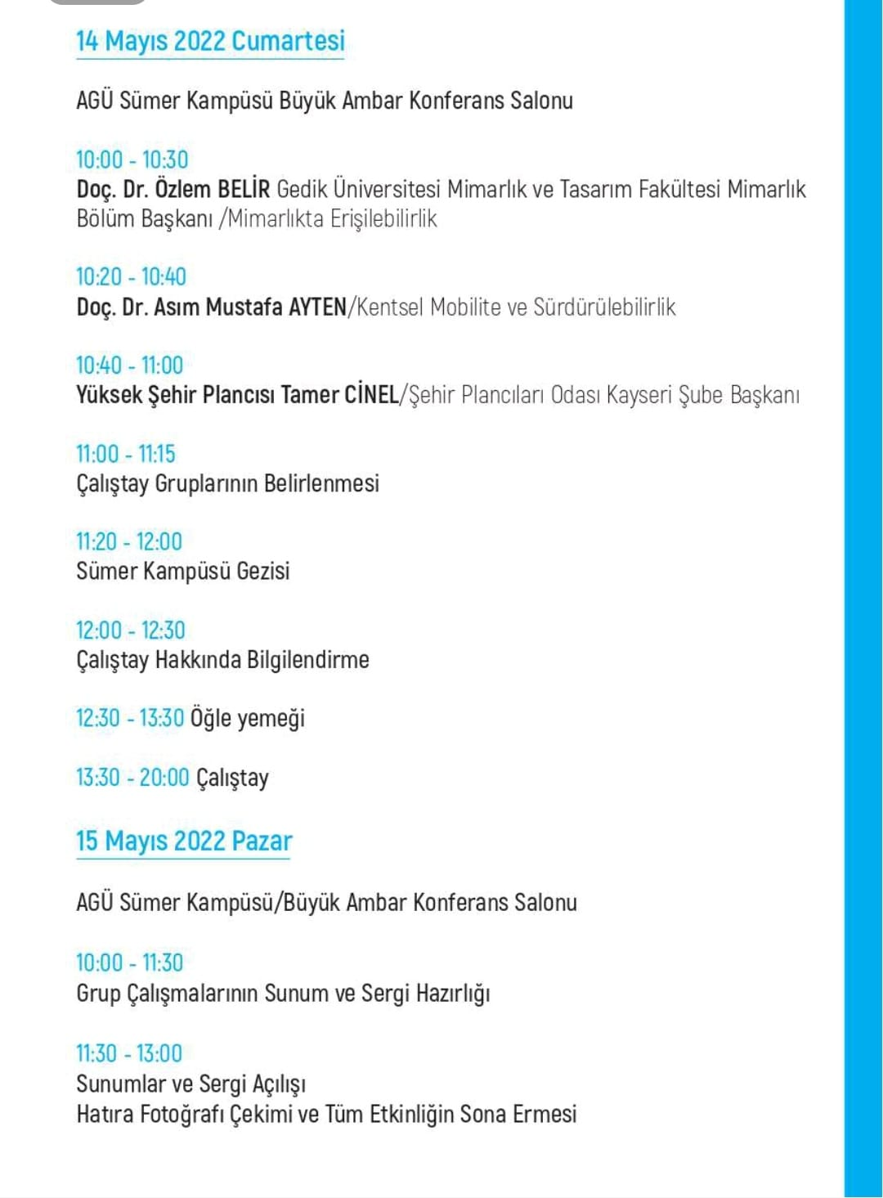



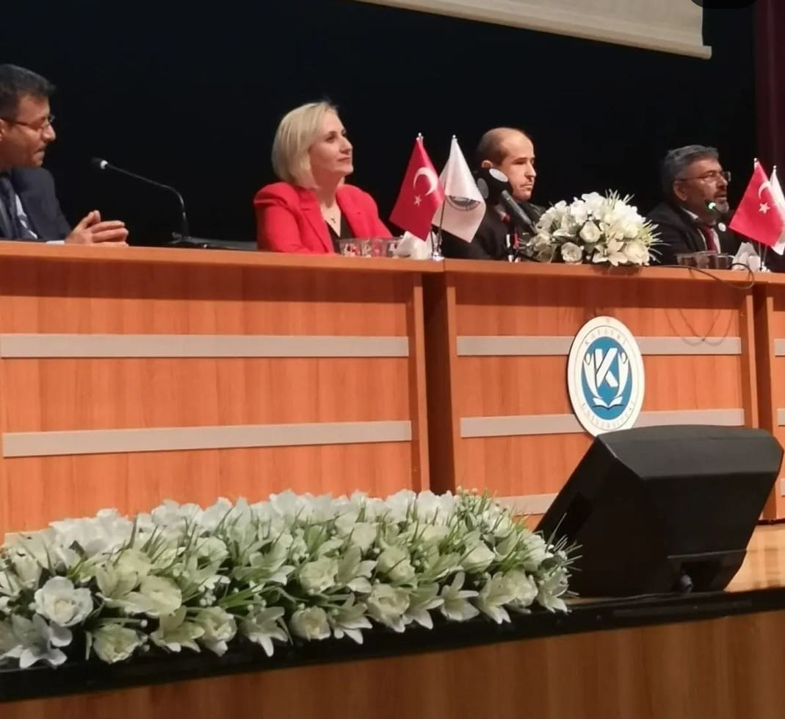

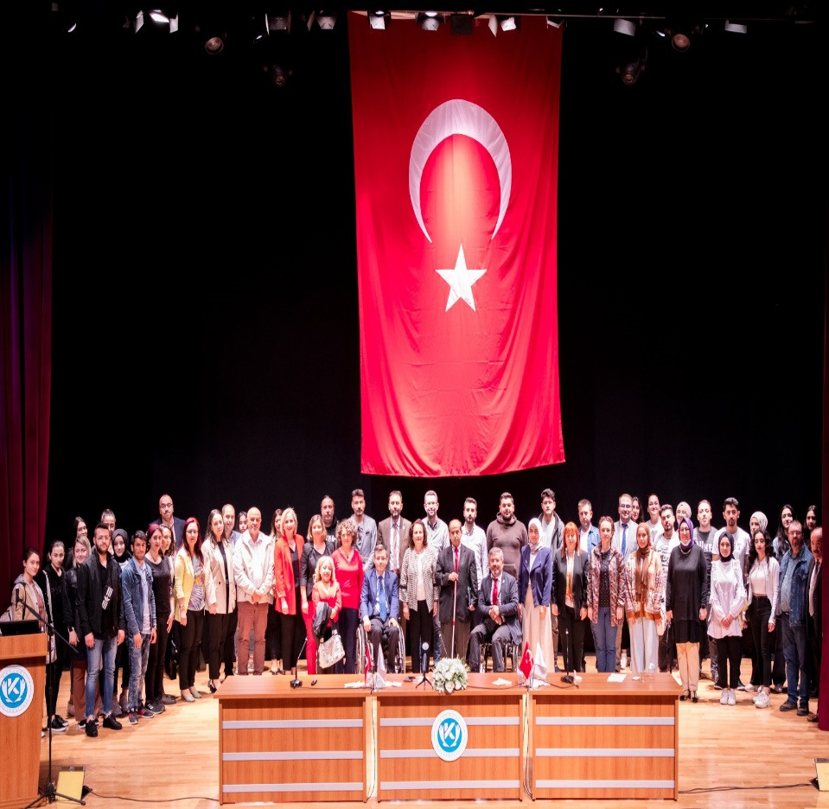

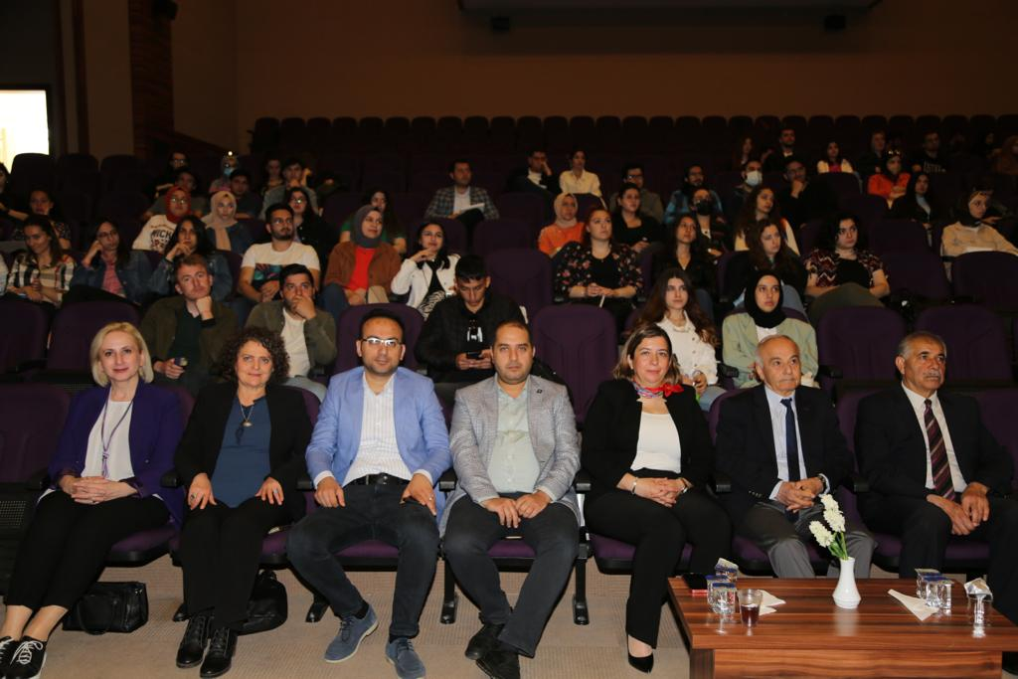

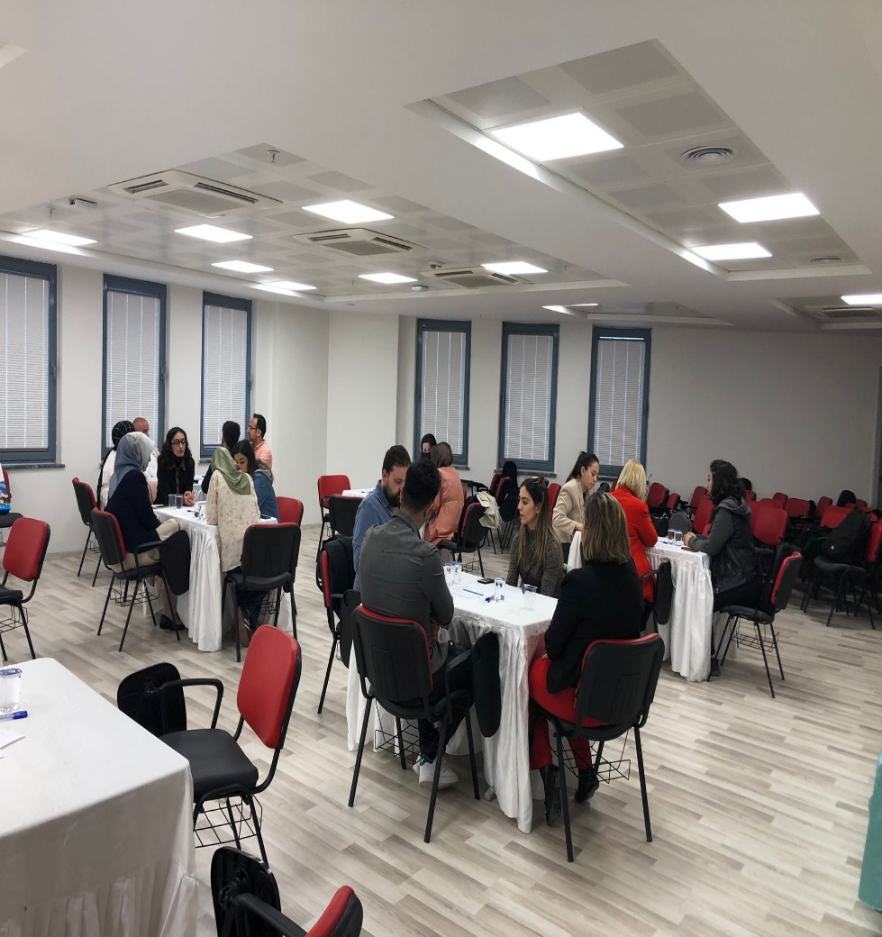

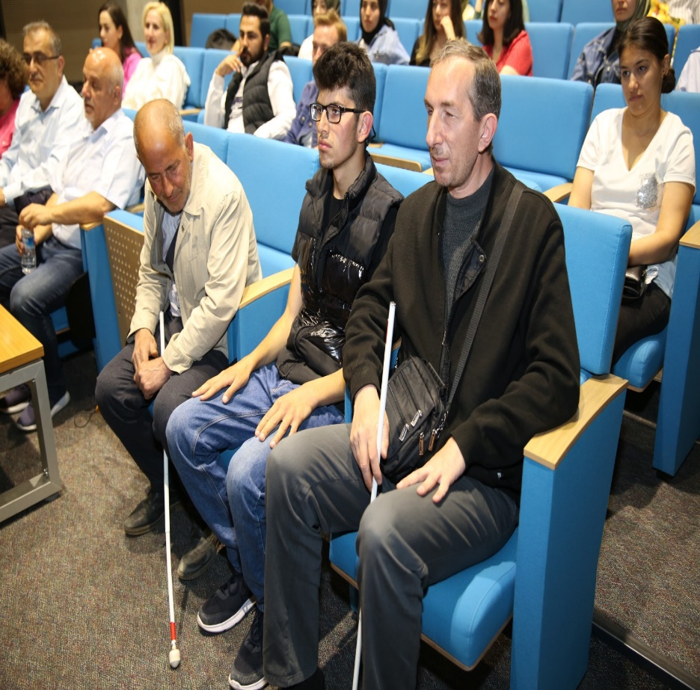

**2.** 3 Aralık Dünya Engelliler Günü etkinliği kapsamında 2 Aralık 2022 tarihinde Rektörümüz Prof. Dr. Kurtuluş Karamustafa, üniversitemizde öğrenim gören engelli öğrencilerimiz ve aileleri ile bir araya gelerek, sorunlarını dinledi. Alınan kararlar neticesinde yaşanan sorunlar çözüme kavuşturuldu.



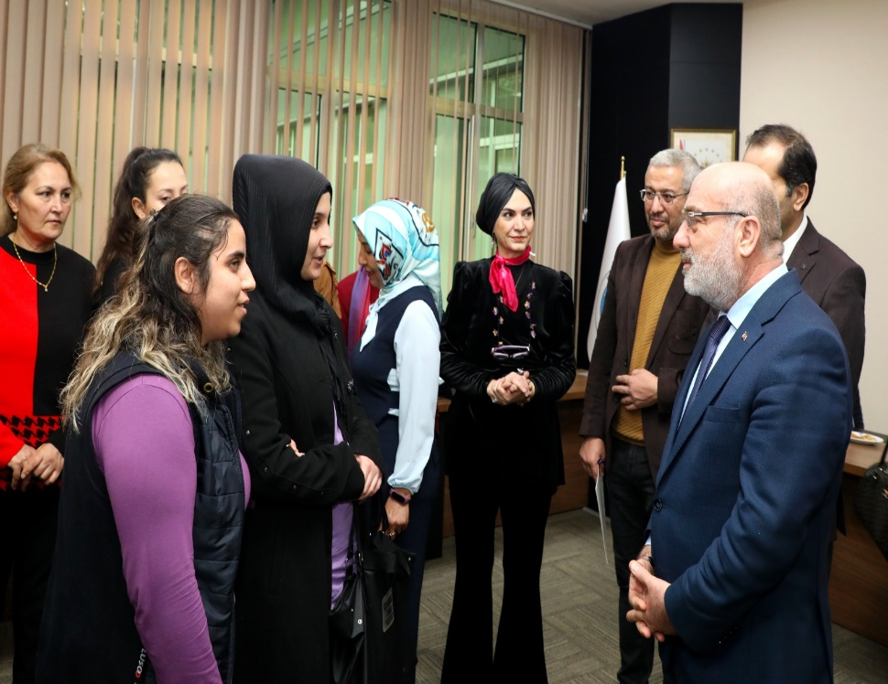

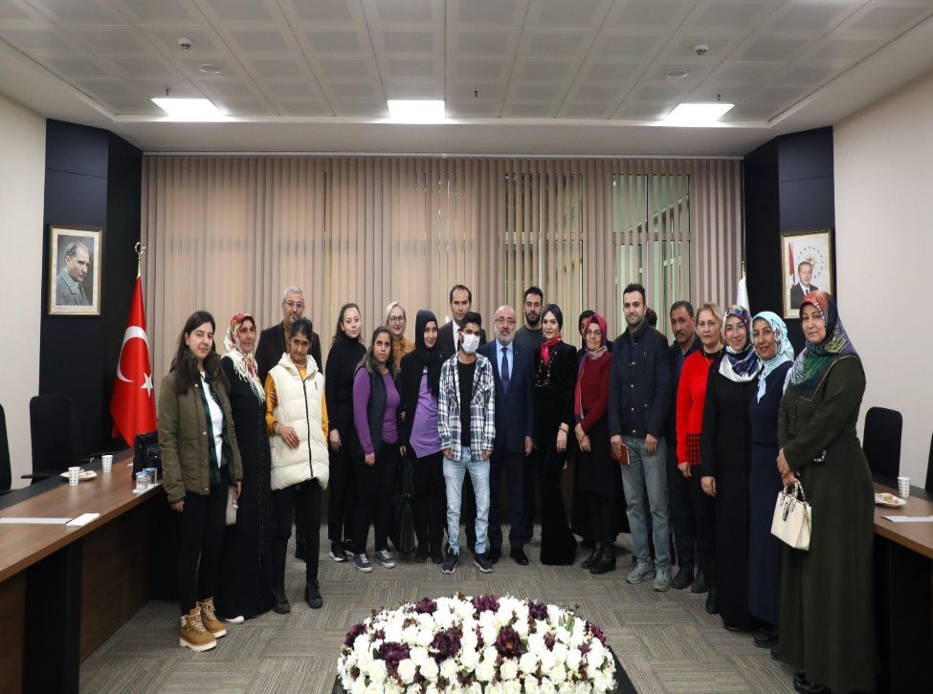

**3.** 3 Aralık Dünya Engelliler Günü'ne özel Kayseri Büyükşehir Belediyesi tarafından düzenlenen etkinliğe 6 Nokta Körler Derneği Kadın Kolları Başkanlığı görevini yürüten öğrencimiz Hanife Çetinkaya ile birlikte katılım sağlandı.

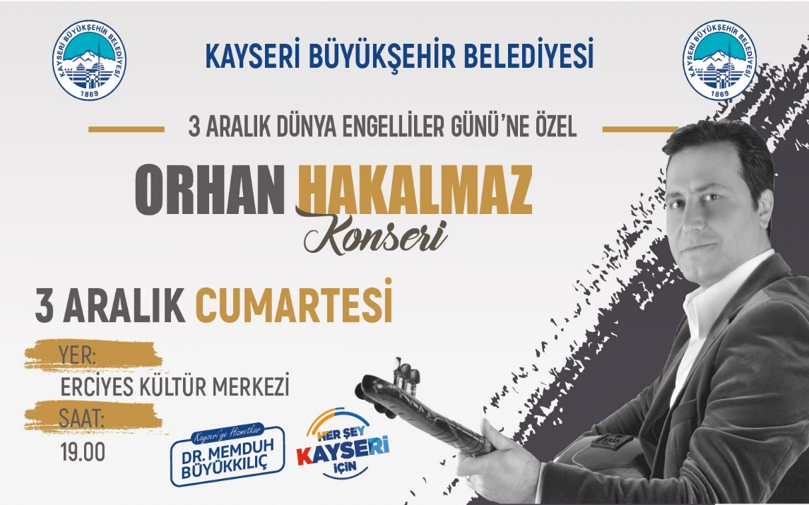

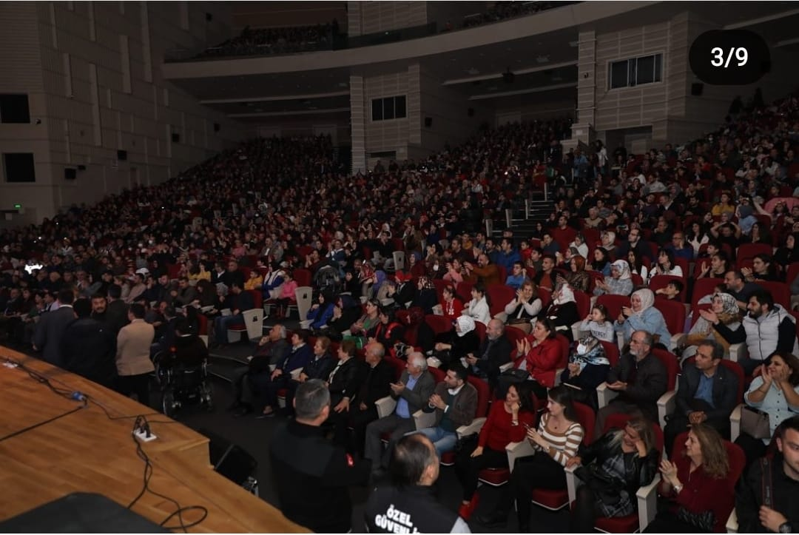

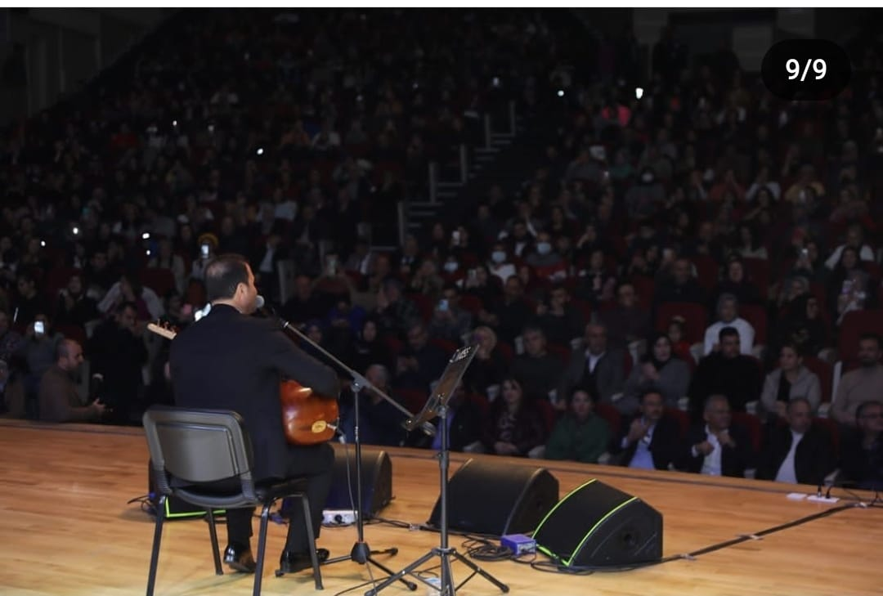

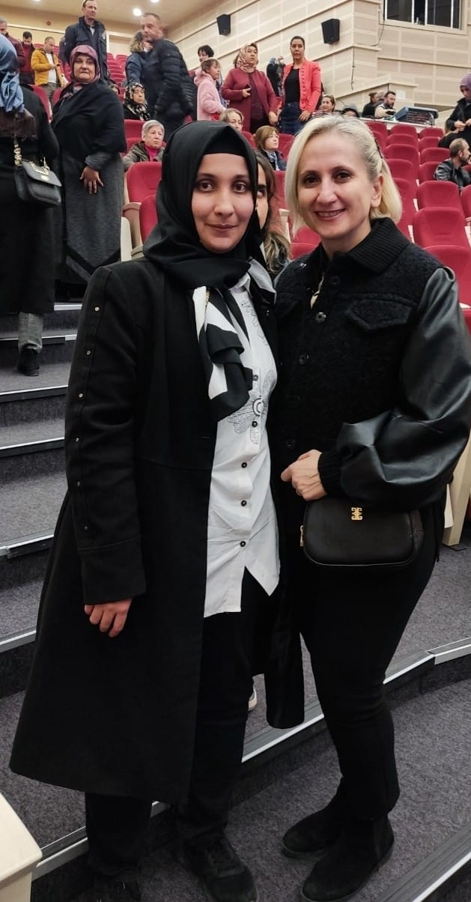

### **6- Yönetim ve İç Kontrol Sistemi**

Engelli Öğrenci Birimi Koordinatörlüğü’ne koordinatör olarak Dr. Öğretim Üyesi Gül KARAKUŞ, yardımcı olarak Araştırma Görevlisi Ayşegül BOZDOĞAN görevlendirilmiştir. Ayrıca her birim temsilcisi görev yaptığı birim bazında belirlenerek ilgili göreve atanmıştır.

# **II-AMAÇ ve HEDEFLER**

Birimin stratejik amaç ve hedeflerine aşağıda yer verilmiştir.

## **A) Temel Politikalar ve Öncelikler**

Yükseköğretim Kurulu Başkanlığı Tarafından Hazırlanan “Türkiye’nin Yükseköğretim Stratejisi”

-Kalkınma Planları ve Yılı Programı,

-Orta Vadeli Program,

-Orta Vadeli Mali Plan,

-Bilgi Toplumu Stratejisi ve Eki Eylem Planı ve özellikle de İdare Stratejik Planı çerçevesinde, birimin temel politika ve önceliklerine yer verilmektedir.

## **B)** **Birimin Stratejik Amaç ve Hedefleri**

|  |  |
| --- | --- |
| Stratejik Amaçlar | Stratejik Hedefler |
| Stratejik Amaç-1: Eğitim ve öğretim kalitesini geliştirerek ihtiyaç duyulan nitelikli insan gücünü yetiştirmek. | Hedef-1.1. Bütün yerleşkelerde özel gereksinimli öğrenciler için fiziksel erişilebilirliği sağlamak. |
| Stratejik Amaç-2: Toplumun farklı kesimleri ile işbirliği içerisinde bulunarak toplumsal farkındalığı artırmak. | Hedef-2.1. Öğrencilere yönelik sosyal, kültürel ve sportif alanlarda sunulan hizmetlerin kapasitesini ve kalitesini artırmak |
| Hedef-2.2. Sosyal sorumluluk ve farkındalık faaliyetleri ile topluma yönelik hizmetlerin kapasitelerini artırmak ve kalitelerini iyileştirmek |

# 

# **III-FAALİYETLERE İLİŞKİN BİLGİ VE DEĞERLENDİRMELER**

## **MALİ BİLGİLER**

### **1.Bütçe Uygulama Sonuçları**

Koordinatörlüğün başlangıç ve yıl sonu ödeneği bulunmamaktadır.

### **2- Mali Denetim Sonuçları**

Koordinatörlüğe ait bütçe bulunmamaktadır.

## **B- PERFORMANS BİLGİLERİ**

Birim 2021 yılında kurulmuş olmakta birlikte, aşağıda adı geçen faaliyetleri gerçekleştirmiştir.

### **1.Faaliyet Bilgileri**

**Faaliyet Bilgileri (Sosyal ve Kültürel Faaliyet Bilgileri)**

Birim faaliyet döneminde aşağıda yer verilen faaliyetleri gerçekleştirmiştir:

|  |  |  |  |
| --- | --- | --- | --- |
| **Birim adı** | **Etkinlik tarihi** | **Etkinliğin konusu** | **Katılımcı/konuşmacı** |
| **Engelli Öğrenci Birim Koordinatörlüğü** | 11 Mayıs 2021 | Kariyer Planlaması | Canan Gonca Altınordu |
| 20 Aralık 2021 | Bir Gün Değil Her Gün 3 Aralık | Doç. Dr. Mustafa Asım Ayten  Dr. Öğretim Üyesi Mehmet Emin Öztürk  Öğr. Gör. Nimet Susam |

### 

Kayseri Üniversitesi Engelli Öğrenci Birim Koordinatörlüğü ile Kayseri’deki diğer üniversitelerin koordinatörlükleri arasında işbirliği halinde etkinlikler planlanmaktadır.

### **2.Stratejik Plan Değerlendirme Tabloları**

Engelli Öğrenci Birim Koordinatörlüğü, 2021 yılında kurulmuş olup, henüz izleme ve değerlemeye tabi tutulmamıştır.

**Harcama Yetkilisinin İç Kontrol Güvence Beyanı**

**İÇ KONTROL GÜVENCE BEYANI[1]**

Harcama yetkilisi olarak görev ve yetkilerim çerçevesinde;

Harcama birimimizce gerçekleştirilen iş ve işlemlerin idarenin amaç ve hedeflerine, iyi malî yönetim ilkelerine, kontrol düzenlemelerine ve mevzuata uygun bir şekilde gerçekleştirildiğini, birimimize bütçe ile tahsis edilmiş kaynakların planlanmış amaçlar doğrultusunda etkili, ekonomik ve verimli bir şekilde kullanıldığını, birimimizde iç kontrol sisteminin yeterli ve makul güvenceyi sağladığını bildiririm.

Bu güvence, harcama yetkilisi olarak sahip olduğum bilgi ve değerlendirmeler, yönetim bilgi sistemleri, iç kontrol sistemi değerlendirme raporları, izleme ve değerlendirme raporları ile denetim raporlarına dayanmaktadır.[2]

Bu raporda yer alan bilgilerin güvenilir, tam ve doğru olduğunu beyan ederim.[3] (Yer-Tarih)

İmza

Dr. Öğretim Üyesi

Gül KARAKUŞ

1. Harcama yetkilileri tarafından imzalanan iç kontrol güvence beyanı birim faaliyet raporlarına eklenir.